КОНСПЕКТ
мероприятия совместной деятельности
воспитателя и детей
«На далекой удивительной планете»
для детей подготовительной группы
Воспитатель: Остроумова Евгения Юрьевна
Интеграция по образовательным областям: «Познание» (познавательно-исследовательская деятельность), «Коммуникация», «Социализация», «Художественное творчество» (рисование), «Физическая культура», «Музыка».
Планируемые результаты:
- Интегративное качество «Любознательный, активный»: проявляют интерес к информации, получаемой в процессе общения, к игре, принимают живое заинтересованное участие в занятии;
- Интегративное качество «Эмоционально отзывчивый»: эмоционально реагирует на фотографии космоса, рисунки необычных животных;
- Интегративное качество «Овладевший средствами общения и способами взаимодействия со взрослыми и сверстниками»: владеют диалогической речью и конструктивными способами взаимодействия;
- Интегративное качество «Способный управлять своим поведением и планировать свои действия на основе первичных ценностных представлений, соблюдающий элементарные общепринятые нормы и правила поведения»: способны планировать свои действия, направленные на достижение цели (конечного результата в дидактических играх, в рисовании);
- Интегративное качество «Способный решать интеллектуальные и личностные задачи (проблемы), адекватные возрасту»: применяют усвоенные знания и способы деятельности (рисование) для решения задач, поставленных взрослыми;
- Интегративное качество «Овладевший универсальными предпосылками учебной деятельности»: способны сосредоточенно действовать в течение 20-25 минут, слушать взрослого и выполнять его инструкции;
- Интегративное качество «Овладевший необходимыми умениями и навыками»: могут участвовать в беседе, применять полученные навыки и умения в рисовании;
- Интегративное качество «Физически развитый, овладевший основными культурно-гигиеническими навыками»: проявляют двигательную активность в подвижных музыкальных физминутках, выполняют необходимые гигиенические процедуры.
Задачи мероприятия:
- Воспитывать у детей стремление к познанию окружающего мира.
- Вызвать интерес к изображению разных фантастических образов.
- Показать способы получения фантазийных образов:
- перенос признака (свойства характеристики) знакомого объекта в новый контекст;
- сочетание разных признаков в одном объекте.
- Развивать логическое мышление, творческое воображение, фантазию.
- Развивать у детей уверенность в реализации самых смелых замыслов.
- Развивать у детей мелкую моторику, умение рисовать разные по характеру линии фломастером, регулировать силу нажима на фломастер.
- Развивать связную речь детей, умение выражать свое отношение к художественному образу, рассказать об увиденном.
- Воспитывать у детей интерес к изобразительной деятельности.
Предварительная работа:
- беседа о космосе, космонавтах;
- рассматривание «Атласа Вселенной для детей»;
- просмотр мультфильма «Тайна третьей планеты»;
- чтение произведений о космосе (Е.П. Левитан «Звездные сказки», «Твоя Вселенная»);
- разучивание стихотворений о космосе.
Зрительный ряд:
- компьютерная презентация «Полет в космос»;
- развивающая компьютерная игра «Найди недостающего инопланетянина»;
- алгоритмы «Рисуем фантастическое животное».
Музыкальное сопровождение:
- саундтрек – А. Зацепин «Тайна третьей планеты»;
- фонограмма песни «Мы улетаем к далеким планетам» - Галактика;
- фонограмма «Волшебный полет» - группа Спейс (для фонового звучания).
Материал для мероприятия:
- дидактическая игра «Составь фантастическое животное»;
- альбомный лист А4;
- наборы цветных фломастеров.

Содержание мероприятия:
(Дети стоят вокруг воспитателя).
Воспитатель: Ребята, я хочу предложить вам отправиться в путешествие, а куда, догадайтесь сами.
Океан бездонный,
Океан бескрайний,
Безвоздушный, темный
И необычайный.
В нем живут Вселенные,
Звезды и кометы,
Есть и обитаемые,
Может быть, планеты.
Дети: Космос.
Воспитатель: Молодцы, правильно – это космос. И сегодня мы с вами отправимся в необыкновенное космическое путешествие к далекой удивительной планете. Вы готовы?
Дети: Да.
Воспитатель:
Ждут нас быстрые ракеты
Для прогулок по планетам.
Только тут один секрет:
Опоздавшим места нет.
(Дети садятся на стульчики на расстоянии 3м от детского компьютера).
Воспитатель: Начинаем обратный отсчет: 5, 4, 3, 2, 1 – пуск!
(воспитатель показывает первый слайд) Вот наша ракета стартовала с Земли. И мы уже летим в космосе. Посмотрите в иллюминатор, как здесь красиво. Что это за яркая большая звезда впереди?
Дети: Солнце.
Воспитатель: И вот мы уже далеко во Вселенной.
Ребенок: (во время чтения стихотворения воспитатель демонстрирует детям
2-й и 3-й слайды)
В космосе так здорово!
Звезды и планеты
В черной невесомости
Медленно плывут!
В космосе так здорово!
Острые ракеты
На огромной скорости
Мчатся там и тут!
Так чудесно в космосе!
Так волшебно в космосе!
В настоящем космосе
Побывал однажды!
В настоящем космосе!
В том, который видел сквозь,
В том, который видел сквозь
Телескоп бумажный!
Воспитатель: Да, здесь так чудесно. Вокруг нас только космос, звезды и планеты. И среди этих планет – та самая необыкновенная удивительная планета, на которую мы летим.
На далекой удивительной планете
(Нам за десять лет не долететь)
Солнце изумрудом ярким светит,
И растет сиреневый лес…
Но у нас очень быстрая ракета, и вот уже мы прилетели на эту удивительную планету. ( демонстрирует детям 4-й слайд) Что же здесь необыкновенного?
(Дети по слайду описывают эту планету).
Воспитатель: (показывает 5-й слайд) Ребята, посмотрите, нас уже встречают местные жители – инопланетяне. Они приглашают нас в гости в свои дома. А кто из них живет в пустых квартирах?
Проводится развивающая игра «Найди недостающего инопланетянина»
(Дети путем умозаключения определяют, инопланетяне какого цвета отсутствуют в своих домиках).
Воспитатель: Молодцы, ребята. Вы справились с этим заданием. А теперь инопланетяне приглашают вас немного отдохнуть и потанцевать под космическую музыку.
Физминутка. (музыкальная, под фонограмму песни «Мы улетаем к далеким планетам»)
Воспитатель: Ребята, на этой планете все необычно. Там даже в лесу живут необыкновенные звери.
Там высокую листву рвет жирафозебр,
Роет желуди в земле толстый кротовепрь,
Квакает в болоте серый лягуволк,
По лужайке ходит рыжий лисовол,
Зайцелевы едут там на медвишаках,
Белкозьяны ловко виснут на хвостах.
(воспитатель выставляет поочередно картинки с этими животными на ковролин).
В чем необычность этих животных?
(Дети догадываются, что в каждом фантастическом животном сочетаются признаки двух разных животных, и рассказывают об этом).
Только на планете случилось несчастье – эпидемия. Все животные заболели. Посмотрите, что с ними случилось: от них остались только мелкие кусочки. Ребята, вы кусочки соберите и животных оживите по этим фотографиям.
Проводится дидактическая игра «Собери фантастическое животное».
Воспитатель: Молодцы, ребята. Вы справились с этой эпидемией и спасли планету. Ну, а теперь нам пора возвращаться на Землю, в наш родной детский сад. Домой хотите?
Дети: Да!
Воспитатель: Ну, тогда полетели!
Физминутка.
А сейчас мы с вами, дети,
Улетаем на ракете.
(звучит саундтрек А. Зацепина «Тайна третьей планеты»).
В ясном небе солнце светит,
Космонавт летит в ракете.
А внизу леса, поля –
Расстилается земля.
Воспитатель: Ну вот, дети, мы с вами снова вернулись в детский сад. Путешествуя в космическом пространстве, вы увидели много интересного. Вам будет о чем рассказать своим друзьям. А еще лучше будет, если вы не только расскажете, но и нарисуете эту необыкновенную планету и ее обитателей. А помогут вам в этом эти таблицы. На которых нарисованы разные части тела животных. Из этих частей вы можете составить и нарисовать разных фантастических животных.
(Выставляется алгоритмы «Рисуем фантастическое животное». Дети, глядя на таблицы рисуют фломастерами различных фантастических
животных. Во время рисования звучит фонограмма музыки «Волшебный полет» - Спейс).
Итог мероприятия.
(Детские работы раскладываются на ковре).
Воспитатель: Ребята, какая красивая необыкновенная планета у вас получилась, какие интересные и фантастические звери здесь живут. Давайте придумаем им названия (дети по очереди рассказывают о своем рисунке).
Вы не поверите! Звери нас звали,
Чтоб мы их портреты нарисовали.
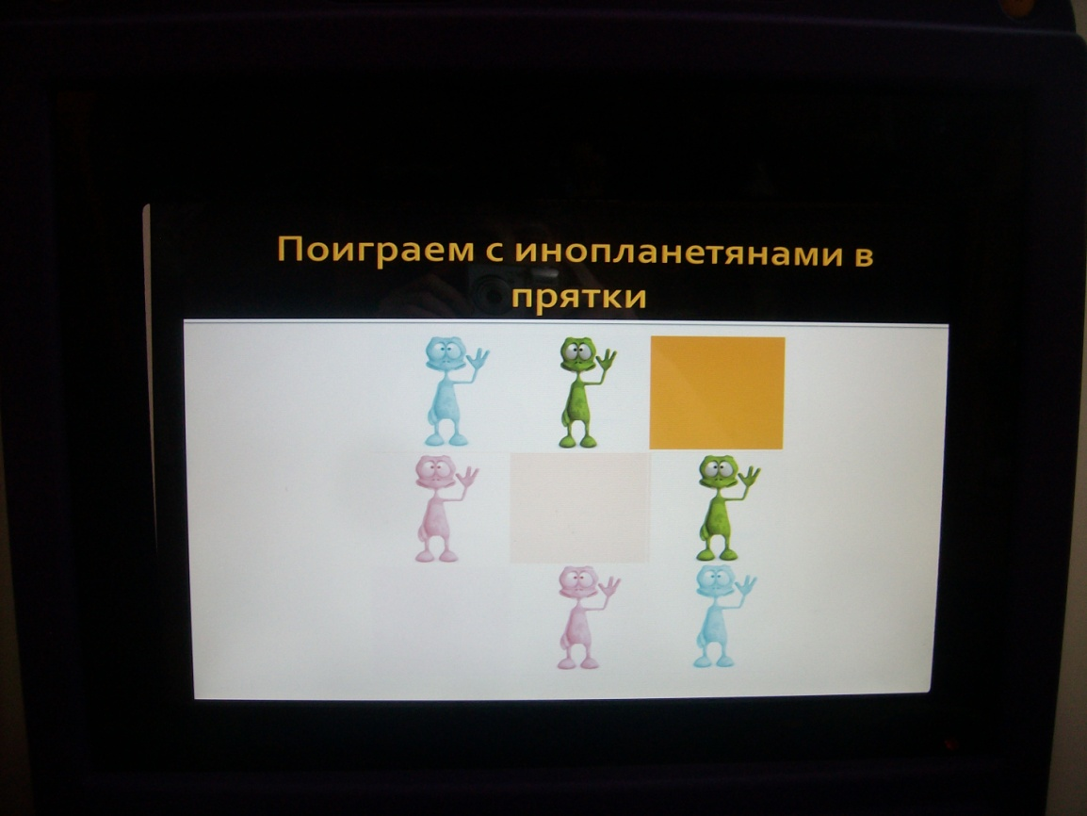
1.Развивающая игра на компьютере «Найди недостающего инопланетянина».
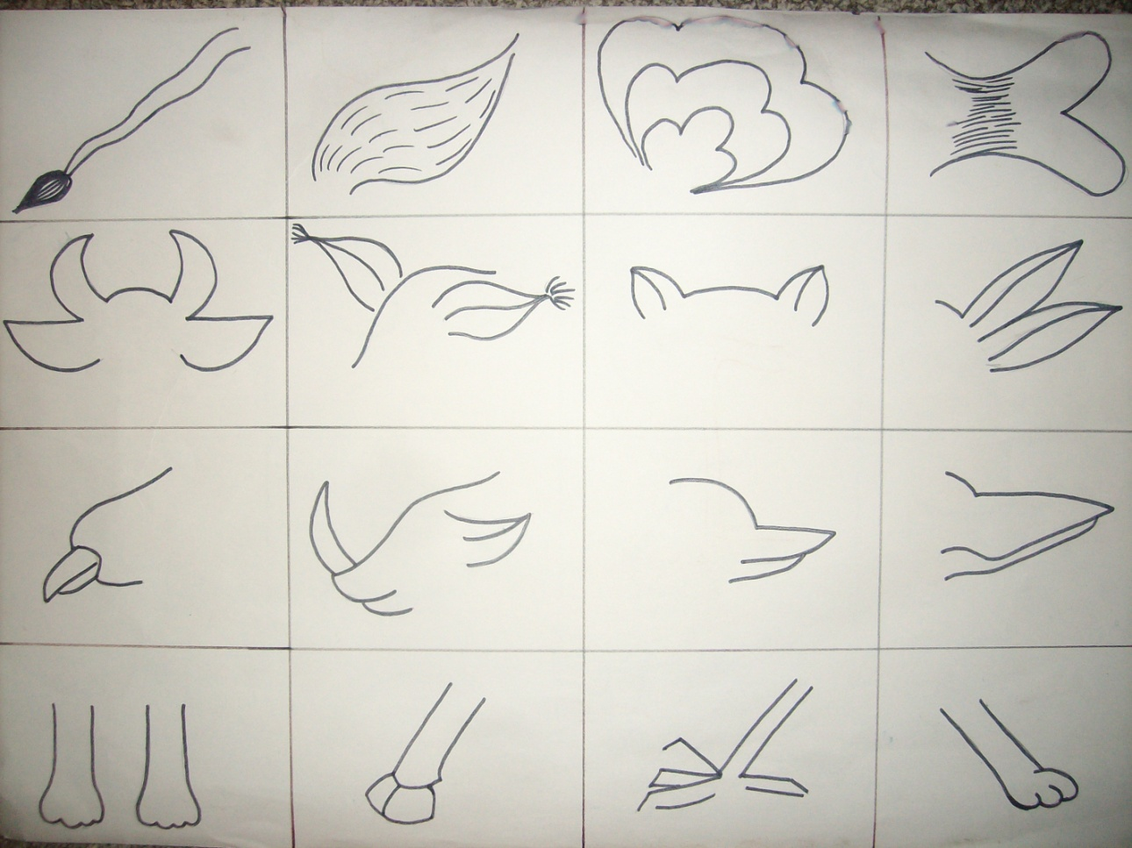

2.Алгоритмы «Рисуем фантастическое животное»

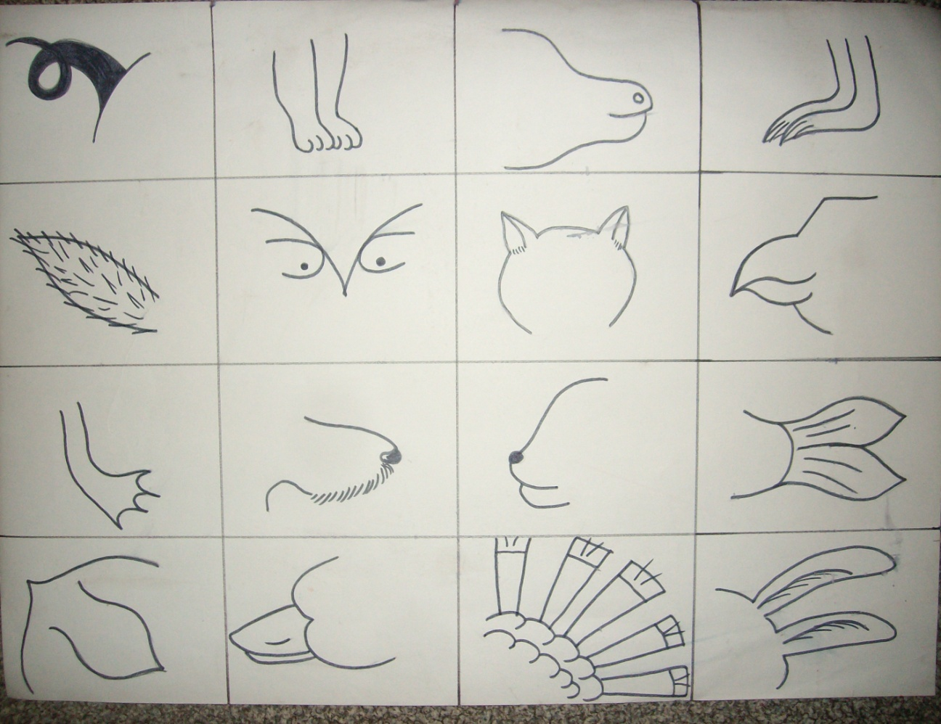

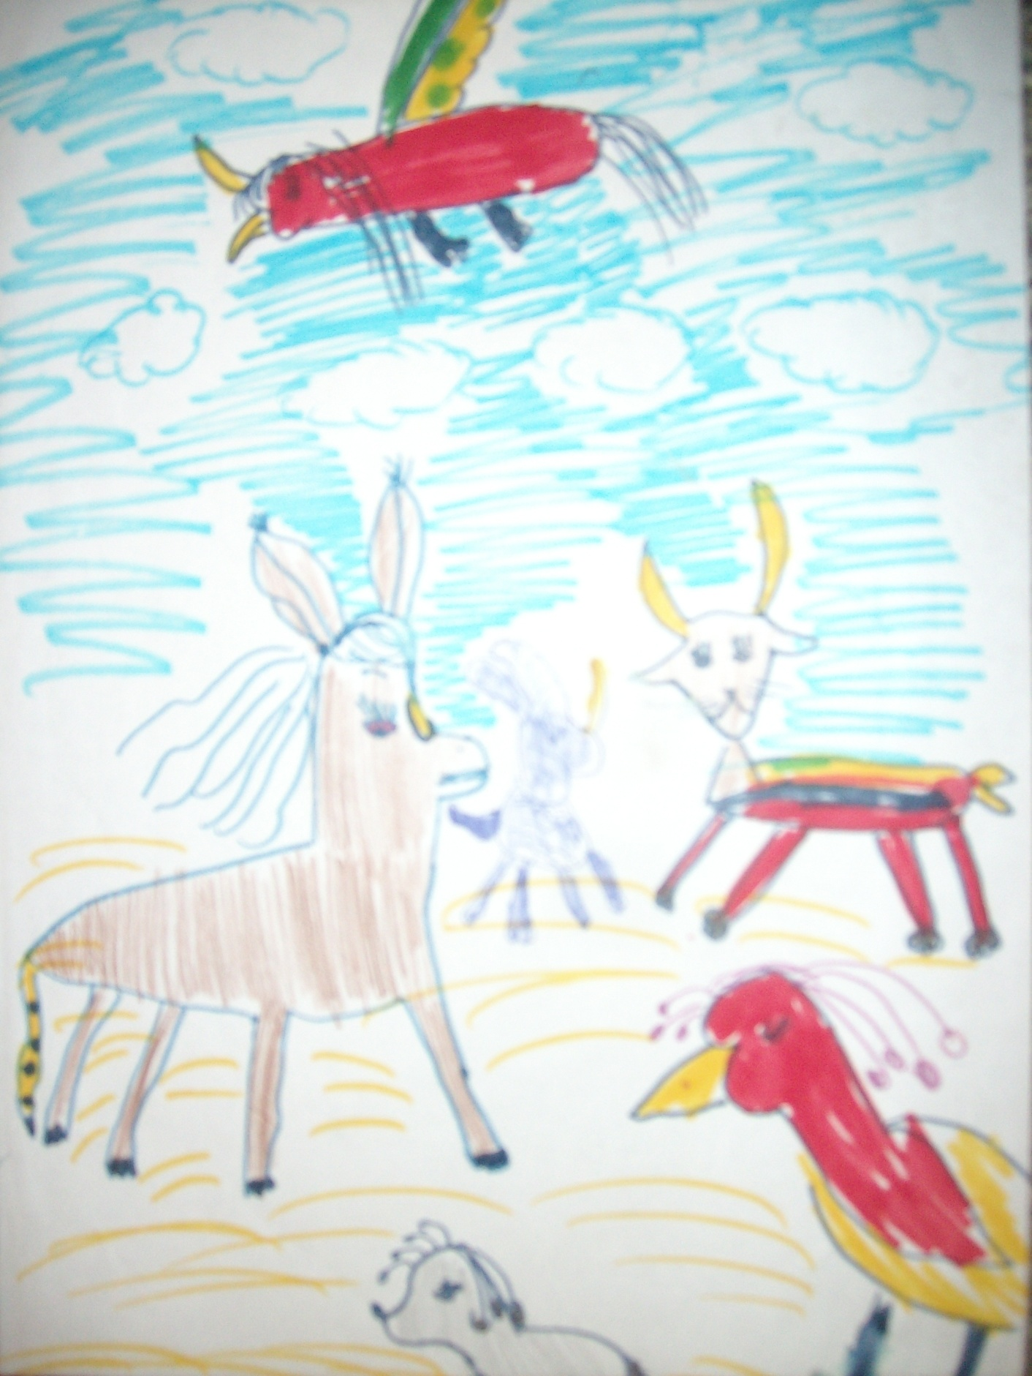

3.Детские работы «На далекой удивительной планете».

